1．实验目的
- 深入理解进程调度的基本概念和各类调度算法的原理
- 掌握多种调度算法的实现方法，分析比较其性能特点
- 理解实时调度的基本要求和典型算法（EDF、LLF）
- 通过编程实践加深对作业/进程调度过程的理解
- 培养系统编程、算法分析和性能评价能力

2．实验任务

实验描述：​​
设计并实现一个进程调度模拟程序，能够模拟以下调度算法：
基本调度算法：
- ​​FCFS​​（先来先服务）
- ​​SJF​​（短作业优先，非抢占式）
- ​​PSA​​（优先级调度，非抢占式）
- ​​HRRN​​（高响应比优先）
- ​​RR​​（时间片轮转）
- ​​优先级抢占式调度​
实时调度算法：
- EDF（最早截止时间优先，抢占式）
- LLF（最低松弛度优先，抢占式）

输入格式：
程序从文件processes.txt读取进程信息，每行格式为：
进程名 到达时间 服务时间 优先级 截止时间 周期

说明：截止时间和周期对基本调度算法无意义，填 -1 或 0 即可。

示例输入：

P1 0 5 3 15 8

P2 1 3 1 10 5

P3 3 4 2 20 10

P4 4 2 4 -1 -1

输出要求：
- 输出每种算法的调度序列
- 对于RR算法，实现不同时间片（如q=1, q=2, q=4）下的调度效果并对比
- 正确计算各项性能指标，包括：完成时间、周转时间、带权周转时间、平均周转时间、平均带权周转时间，如：

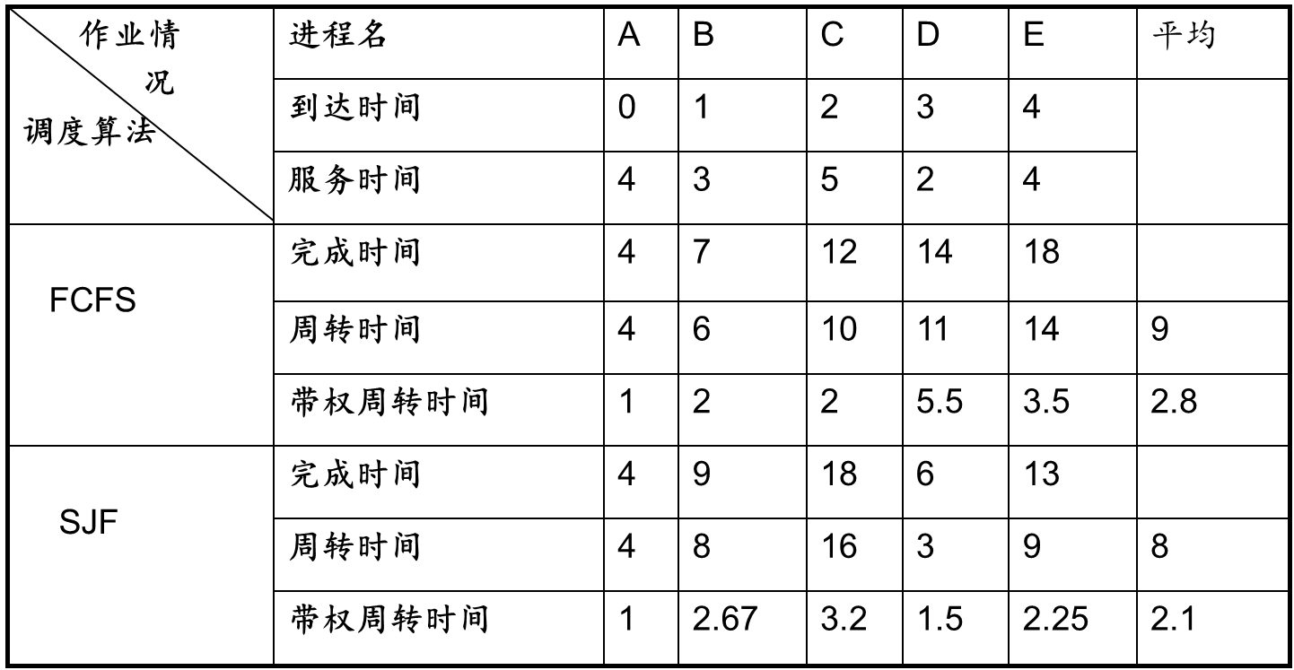

- 对EDF和LLF算法，要求：
- 展示每个时刻的就绪队列状态，展示调度决策过程（如松弛度计算过程）
- 分析在任务集可调度/不可调度两种情况下的行为

3．附录
<----附实现代码、运行结果截图---->

